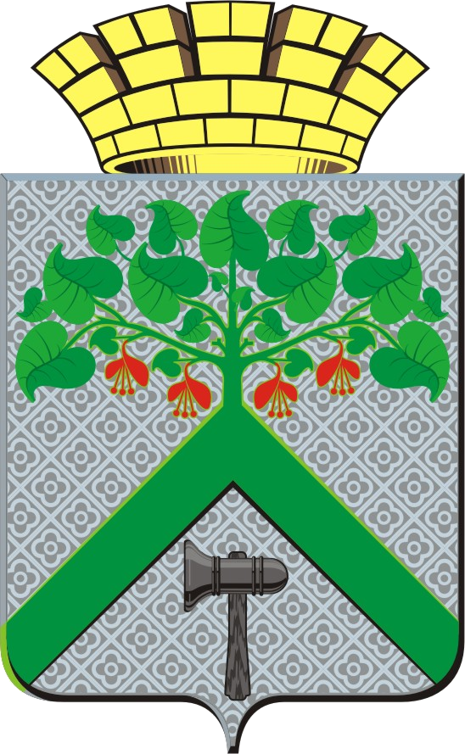  Управление образования  администрации  Верхнесалдинского городского округа  ул. Ленина, д. 31, г. Верхняя Салда  Свердловской области, 624760  тел./факс: (34345) 5-42-55/ 5-42-55  е-mаil: obrazovanie_vs@bk.ru  ОКПО 02116043 ОГРН 1026600788202  ИНН/КПП 6607002803/662301001  ___________________№___________  на № ____________ от ___________ | Руководителям муниципальных образовательных организаций, подведомственных Управлению образования администрации Верхнесалдинского городского округа
О проведении социологического опроса
в рамках мониторинга организации
питания обучающихся

Уважаемые руководители!

В соответствии с письмом Министерства общего и профессионального образования Свердловской области от 11.04.2019 № 02-01-82/3478 Управление образования администрации Верхнесалдинского городского округа просит организовать социологический опрос обучающихся общеобразовательных организаций и их родителей (законных представителей)
об удовлетворенности системой школьного питания. Данный опрос проводится Министерством просвещения Российской Федерации совместно с федеральным государственным бюджетным научным учреждением «Институт управления образованием Российской академии образования».
В целях проведения социологического опроса просим обеспечить участие обучающихся с 5 по 11 классы, а также родителей (законных представителей) обучающихся с 1 по 11 классы.
Для участия в социологическом опросе респондентам необходимо перейти
по следующим ссылкам:
электронная анкета для обучающихся: https://ru.surveymonkey.net/r/pitanieS;
электронная анкета для родителей (законных представителей) обучающихся: https://ru.surveymonkey.net/r/pitanieR.
Отчет о проведенной работе прошу направить
в срок до 19 апреля 2019 года на электронный адрес: kadry_uo@mail.ru.

Начальник А.Е. Золотарев

Светлана Юрьевна Доброродная
(34345)5-50-49

